Практична робота 3
Виконайте наступні завдання
- Заповніть анкету гостя на українській (російській) мові.
- Заповніть анкету гостя на англійській мові.
- Заповніть заявку на бронювання.
- Прокласифікуйте готель «Театральний» м. Запоріжжя за наступними критеріями:
- Поштова адреса
- Адреса в Internet
- Рік відкриття
- Категорія
- Місткість
- Типи номерного фонду
- Місце розташування відносно центра
- Вид транспорту, номер маршруту, назва зупинки
- Телефони адміністрації, служби бронювання, бюро реєстрації
- Телефони сервісної служби
- Рік останнього ремонту
- Обладнання та прилади у номері
- Добова оплата готельних послуг
- Розгляньте план облаштування торгівельного залу ресторану (рис.1). Зробіть висновки про його ефективність, аргументуйте свої висновки, характеризуючи кожну деталь. Визначте кількість незручних місць.
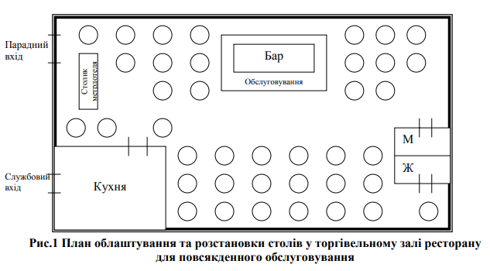

Враховуйте наступні особливості: - “Незручні” місця розташовані біля дверей, туалетів та біля маршрутів інтенсивного руху; - Стіл метрдотеля повинен бути добре видний відвідувачам: це прискорює потік гостей, вносить визначеність у поведінку гостей; - Столики залишають більше можливостей для маніпуляції з простором, ніж окремі кабінети; - Черги в жіночі вбиральні завжди більші, ніж в чоловічі.

